RECURSO DE REVISIÓN: RR-750/2018-3
ENTE OBLIGADO: SECRETARÍA GENERAL DE GOBIERNO.
COMISIONADO PONENTE: MARIAJOSÉ GONZÁLEZ ZARZOSA.

San Luis Potosí, San Luis Potosí, Sesión Extraordinaria del Pleno de la Comisión Estatal de Garantía de Acceso a la Información Pública, once de diciembre de dos mil dieciocho.

Vistos, para resolver los autos que conforman el expediente citado al rubro; y

R E S U L T A N D O:

PRIMERO. El cuatro de septiembre de dos mil dieciocho, el recurrente presentó ante la SECRETARÍA GENERAL DE GOBIERNO, una solicitud de información, a la cual le fue asignado el número de folio 00657918.

SEGUNDO. El diez de Septiembre de dos mil dieciocho, se registró en la Plataforma Nacional de Transparencia que el sujeto obligado emitió contestación para efecto de atender la solicitud de información aludida a la particular.

TERCERO. El veinticinco de septiembre de dos mil dieciocho, este Órgano Garante recibió el recurso de revisión interpuesto por el ahora recurrente en contra de la respuesta otorgada por parte del sujeto obligado.

CUARTO. El veintiséis de septiembre de dos mil dieciocho y de conformidad con el artículo 174, fracción I de la Ley de Transparencia y Acceso a la Información Pública del Estado, el recurso de revisión que se resuelve fue turnado a la Comisionada Ponente, para el análisis de su admisión o desechamiento.

QUINTO. El dos de octubre de dos mil dieciocho, se dicto Acuerdo en el que se admitió el presente medio de impugnación integrándose el expediente respectivo, el cual se puso a disposición de las partes para que en el plazo que reconoce la ley manifestaran lo que a su derecho conviniera y ofrecieran las pruebas que consideraran pertinentes, esto según lo dispuesto en la fracción II y III del artículo 174 de la Ley de Transparencia y Acceso a la Información Pública del Estado.

SEXTO. El veintinueve de noviembre de dos mil dieciocho, se dictó un Acuerdo por el cual se tuvo por recibido el oficio SGG/UT/466/2018, de trece de noviembre de dos mil dieciocho, suscrito por el Titular de la Unidad de Transparencia de la Secretaría General de Gobierno; en ese sentido, se tuvieron por hechas las manifestaciones correspondientes al sujeto obligado.

De igual forma, en el Acuerdo de referencia, se hizo constar que el recurrente no realizó manifestación alguna ni presento prueba.

SÉPTIMO. El veintinueve de noviembre de dos mil dieciocho, se procedió a decretar el cierre de instrucción en el presente procedimiento, para efecto de elaborar el proyecto de resolución correspondiente y,

C O N S I D E R A N D O

PRIMERO. El Pleno de esta Comisión Estatal de Garantía de Acceso a la Información Pública es competente para resolver el presente recurso de revisión de conformidad con los artículos 6°, apartado A, fracción IV de la Constitución Política de los Estados Unidos Mexicanos; 17 fracción III, párrafo tercero de la Constitución Política del Estado Libre y Soberano de San Luis Potosí; 37, 42, fracciones I y II, 142 y 151 de la Ley General de Transparencia y Acceso a la Información Pública; 27, 34, fracciones I y II, 166 y 175 de la Ley de Transparencia y Acceso a la Información Pública del Estado de San Luis Potosí; así como de los artículos 1°, 2°, 9°, 12, fracciones XI y XXV del Reglamento Interior de la Comisión Estatal de Garantía de Acceso a la Información Pública.

SEGUNDO. Previo al análisis de fondo del asunto, esta Comisión realiza el estudio oficioso de las causales de procedencia, por tratarse de una cuestión de orden público y de estudio preferente, atento a lo establecido por la Jurisprudencia que por analogía resulta aplicable y, que a la letra señala:

IMPROCEDENCIA. Sea que las partes la aleguen o no, debe examinarse previamente la procedencia del juicio de amparo, por ser esa cuestión de orden público en el juicio de garantías.

Para tal efecto se cita a continuación el contenido del artículo 167 de Ley de Transparencia y Acceso a la Información Pública del Estado de San Luis Potosí, que en la porción normativa que interesa establece:

“Articulo 167. El recurso de revisión procederá en contra de:

[…]

V. La entrega de información incompleta;

[…]”
[Énfasis añadido]

Ahora bien, del análisis realizado a las constancias que corren agregadas al expediente en que se actúa, se advierte que la inconformidad que da origen al presente procedimiento consiste en que el recurrente alega que la información que le notificó la Secretaria General de Gobierno, resultó incompleta, configurándose entonces la causal prevista por la fracción IV, del artículo antes transcrito.

Por lo anterior, es procedente el presente recurso de revisión y a continuación se emitirá la Resolución correspondiente, atendiendo lo dispuesto en el artículo 170 de Ley de Transparencia y Acceso a la Información Pública del Estado de San Luis Potosí .

TERCERO. Por cuestión de método, en el presente Considerando se delimita la controversia planteada. Para lo cual, con el objeto de lograr claridad, se precisa que las posiciones de las partes fueron sustentadas en los siguientes términos.

- El cuatro de septiembre de dos mil dieciocho, el Recurrente presentó una solicitud de información, requiriendo a la Secretaria General de Gobierno, lo siguiente:

“[…]

Qué cursos de capacitación ha recibido el personal de la Secretaría de Gobierno por parte del Instituto Nacional de Transparencia, Acceso a la Información y Protección de Datos Personales o del organismo garante de transparencia del estado en los últimos tres años. Asimismo, pido me indiquen los nombres de los instructores que impartieron el curso, y las fechas en que se realizaron.

[…]”.

- El diez de septiembre de dos mil dieciocho, el Sujeto Obligado, notificó la respuesta correspondiente a través de la Plataforma Estatal de Transparencia, la respuesta correspondiente, en los términos siguientes:

“Anexo al presente se le remite listado de los cursos de capacitación relativos al tema de transparencia y acceso a la información pública que se han impartido en el lapso de los últimos tres años, al persona de la Secretaría General de Gobierno.”

El contenido del archivo adjunto, es el siguiente:
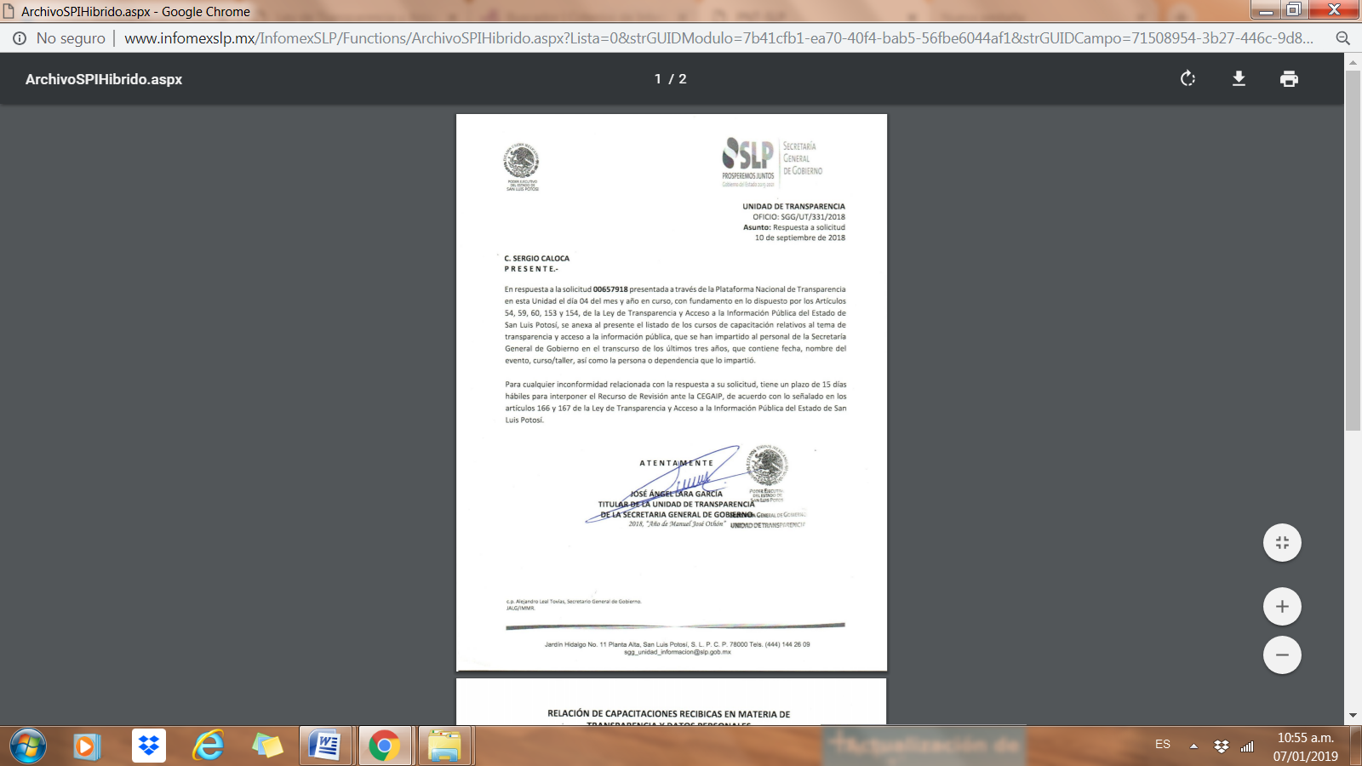

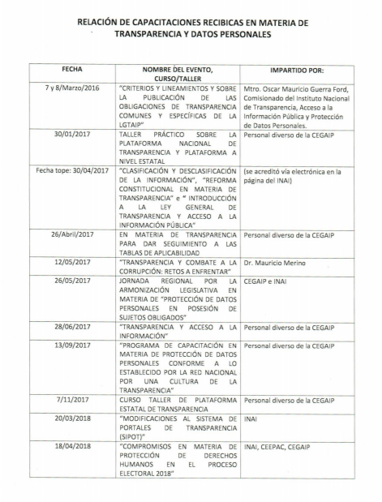

- El veinticinco de septiembre de dos mil dieciocho, el recurrente presentó recurso de revisión en contra de la respuesta otorgada por el ente obligado, en los términos siguientes:

“[…]

No me entregaron la información completa.

[…]”

- El trece de noviembre de dos mil dieciocho, el obligado, con motivo de la interposición del recurso que se examina, compareció a través del oficio SGG/UT/466/2018 y, en lo que aquí interesa, señaló:

“[…]

Esta Unidad de Transparencia rindió la información con la que cuenta, respecto a los cursos señalados en el párrafo que antecede en los términos previstos por los Artículos 60 párrafo segundo y 61 Párrafo Segundo de la Ley de Transparencia y Acceso a la Información Pública del Estado, no tiene la obligación de procesar, ni adecuar la información, a interés del solicitante como lo es el caso particular, existiendo únicamente la responsabilidad como sujeto obligado el permitir el ejercicio del derecho de acceso a la información pública en los términos de la propia Ley.

[...]”.

Ahora bien, previo al análisis de fondo se trae a contexto los siguientes preceptos de la Ley de Transparencia y Acceso a la Información Pública del Estado de San Luis Potosí:

“ARTÍCULO 151. Los sujetos obligados deberán otorgar acceso a los Documentos que se encuentren en sus archivos o que estén obligados a documentar de acuerdo con sus facultades, competencias o funciones en el formato en que el solicitante manifieste, de entre aquellos formatos existentes, conforme a las características físicas de la información o del lugar donde se encuentre así lo permita.

En el caso de que la información solicitada consista en bases de datos se deberá privilegiar la entrega de la misma en Formatos Abiertos.”

“ARTÍCULO 153. Las Unidades de Transparencia deberán garantizar que las solicitudes se turnen a todas las Áreas competentes que cuenten con la información o deban tenerla de acuerdo a sus facultades, competencias y funciones, con el objeto de que realicen una búsqueda exhaustiva y razonable de la información solicitada.

De los numerales anteriormente trascritos, se advierte, en primer término, que la información a la que deberán dar acceso los sujetos obligados es la que se encuentre en sus archivos y la que surja de documentar sus facultades competencias o funciones, privilegiándose como modalidad de entrega la que elija el solicitante.

En segundo término, la obligación de turnar la solicitud de información a todas las unidades administrativas, con base en las competencias y funciones de dichas áreas, a fin de que realicen una búsqueda minuciosa en sus archivos tanto físicos como electrónicos.

Dicho lo anterior, es dable colegir que la presente Resolución tiene por objeto determinar si la respuesta a la solicitud de información emitida por el Sujeto Obligado se encuentra ajustada a derecho en los términos establecidos en los artículos mencionados, es decir si la Secretaria General de Gobierno, emitió una respuesta para efecto de atender la solicitud de información del particular, en los términos que señala el artículo 151 de la Ley de Transparencia y Acceso a la Información Pública del Estado, o en su caso, si le asiste la razón al recurrente por encontrarse fundados sus motivos de su inconformidad, esto es, que la información entregada al solicitante resultó incompleta.
CUARTO. Una vez precisados los elementos a resolver, con fundamento en lo establecido en el segundo párrafo del artículo 170 de la Ley de Transparencia y Acceso a la Información Pública del Estado, este Pleno analizará los hechos con base a los argumentos aportados por las partes y demás elementos de convicción.
Del análisis de las constancias que obran en autos, se advierte que en la solicitud de información efectuada por el recurrente, requirió que la Secretaría General de Gobierno le indicara que cursos de capacitación ha recibido el personal de la Secretaria de Gobierno por parte del Instituto Nacional de Transparencia, Acceso a la Información y Protección de Datos Personales o del Organismo Garante de transparencia del Estado en los últimos tres años. Asimismo, requirió se le indicaran el nombre de los instructores que impartieron el curso, y las fechas en las que fueron realizados.
En atención a su solicitud de acceso, el Sujeto Obligado notificó a través de la Plataforma Estatal de Transparencia un documento que contiene la relación de capacitaciones recibidas en materia de transparencia y datos personales, indicándole la fecha en la que se llevo a cabo, el nombre del evento, curso o taller y por último, se le menciono que dichos cursos fueron impartidos por personal diverso de la “CEGAIP”, así como del “INAI” y “CEEPAC”; asimismo se le indicó que otros cursos fueron acreditados de manera electrónica en la Página del Instituto Nacional de Transparencia, Acceso a la Información y Protección de Datos Personales.
Ahora bien, de la respuesta otorgada por el Obligado, esta Comisión advierte que resulta incompleta ya que, en uno de los requerimientos del particular era que se le señalara el nombre de los instructores que impartieron los cursos y en atención a ello, únicamente se le indicó de manera genérica que dichos cursos fueron impartidos por personal diverso de la “CEGAIP”, así como del “INAI” y “CEEPAC” y otros cursos fueron acreditados de manera electrónica en la Página del Instituto Nacional de Transparencia, Acceso a la Información y Protección de Datos Personales.
Al respecto, el lineamiento sexto de los Lineamientos Técnicos Generales para la Publicación, Homologación y Estandarización de la Información de las obligaciones establecidas en el Título Quinto y en la Fracción IV del artículo 31 de la Ley General de Transparencia y Acceso a la Información Pública, señala que la verificabilidad quiere decir que sea posible comprobar la veracidad de la información otorgada, así como que sea posible examinar el método por el cual el sujeto obligado la generó.

Por ello, al ser esta Comisión quien avala que los procedimientos de acceso a la información sean completamente verificables, fidedignos y confiables a fin de otorgar seguridad y certidumbre jurídica a los particulares, es que este órgano garante estima que dentro del expediente debe obrar, tanto el oficio en donde se solicito la información al área generadora de la misma, como el oficio en donde dicha área notifica su respuesta a la unidad de transparencia.

Por lo anterior, con fundamento en lo establecido en el artículo 54 fracción IV de la Ley de Transparencia y Acceso a la Información Pública del Estado, esta Comisión estima necesario que la Secretaria General de Gobierno acompañe el soporte documental que otorgue certeza respecto de la información contenida en la respuesta que por este medio se impugna, ya que en el caso concreto, el documento que contiene la “relación de capacitaciones recibidas en materia de transparencia y datos personales”, notificada por el Sujeto Obligado al particular, no cumple con los requisitos que refiere el artículo 13 de la Ley de la materia, ya que no constan en el expediente en el que se actúa, la documental que acredite que se efectuaron las gestiones o trámites internos necesarios para la atención de la solicitud de información dentro de las áreas susceptibles de poseer la información solicitada, así como la respuesta recaída a las mismas, ya que uno de los principales objetivos de este órgano Colegiado es otorgar seguridad y certidumbre a los particulares, a través de procedimientos verificables, fidedignos y confiables.

Por otra parte, esta Comisión prevé que ante la negativa del acceso a la información o su inexistencia, el sujeto obligado deberá demostrar que la información solicitada está prevista en alguna de las excepciones contenidas en esta Ley de la materia o, en su caso, deberá demostrar que la información no se refiere a alguna de sus facultades, competencias o funciones.

Por lo anterior se concluye que, con fundamento en el numeral 175 fracción III, de la Ley de la materia, se modifica la respuesta emitida por la autoridad, a efecto de que:

- Acompañe el soporte documental que acredite que cursos de capacitación ha recibido el personal de la Secretaría General de Gobierno por parte del INAI o la CEGAIP en los últimos tres años y se le indiquen los nombres de los instructores que impartieron el curso y las fechas en que se realizaron o bien,
- De conformidad con el artículo 20 de la Ley de Transparencia Local, justifique si la información solicitada está prevista en alguna de las excepciones contenidas en esta Ley o, en su caso, demostrar que la información no se refiere a alguna de sus facultades, competencias o funciones.

Para efectos del cumplimiento de la presente resolución resulta pertinente tomar en cuenta las siguientes precisiones:

Con fundamento en los artículos 175, último párrafo y 183 de la Ley de Transparencia y Acceso a la Información Pública del Estado, se le concede al ente obligado el término de diez días, contados a partir del día siguiente de su notificación, para que de cumplimiento a lo ordenado en la presente resolución.
Se estima el plazo de 10 diez días, puesto que el ente obligado deberá entregar al particular lo requerido, por lo que en analogía al artículo 154 de la Ley de Transparencia y Acceso a la Información Pública es que se concede dicho término.

Se hace del conocimiento del sujeto obligado que la presente resolución causa ejecutoría al momento de su aprobación, en virtud de que no admite recurso alguno, ya que no se actualiza ninguna de las hipótesis previstas en el artículo 160 de la Ley General de Transparencia y Acceso a la Información Pública; por lo que el término para dar cumplimiento, comenzará a partir de su notificación.
Una vez concluido dicho plazo, dentro de los tres días hábiles siguientes, deberá informar el cumplimiento al presente fallo con los documentos fehacientes (originales o copia certificada de documentos y bandeja de salida del correo electrónico), con fundamento en los artículos 177 y 184 de la Ley de Transparencia y Acceso a la Información Pública del Estado. En caso de no cumplir con esta resolución se dará vista con la denuncia correspondiente al Órgano de Control Interno o a quien resulte competente para integrar y sustanciar el procedimiento sancionatorio por incurrir en posibles actos que actualicen la hipótesis contenida en el artículo 197, fracción XV, de la Ley de Transparencia y Acceso a la información Pública del Estado, esto sin perjuicio de que esta Comisión realicé lo necesario para que se dé el debido cumplimiento a la presente resolución.

De conformidad con el artículo 183 de la Ley de Transparencia y Acceso a la Información Pública del Estado, el sujeto obligado a través del Titular de la Unidad de Transparencia debe dar cumplimiento a la presente resolución; por lo tanto, se le apercibe legalmente que, en caso de no hacerlo, se le impondrán, de conformidad con el artículo 190 de la citada Ley, las medidas de apremio que resulten pertinentes. Para el caso de que el incumplimiento se origine con motivo de las deficiencias en que incurra un área administrativa ante la cual gestione, deberá informarlo a esta Comisión y a su superior jerárquico para que se tomen las acciones necesarias para asegurar el respeto a la presente determinación.

Por lo anteriormente expuesto y fundado se:

R E S U E L V E:

PRIMERO. Es procedente el recurso de revisión interpuesto por recurrente.

SEGUNDO. Se modifica la respuesta emitida por el sujeto obligado por las razones expuestas en el considerando CUARTO Y QUINTO de la presente resolución.

TERCERO. Notifíquese personalmente a las partes el contenido de la presente resolución, de conformidad con el artículo 177 de la Ley de Transparencia y Acceso a la Información Pública del Estado.

La notificación que se realice al sujeto obligado será, con fundamento en los artículos 58 y 183 de la Ley de Transparencia y Acceso a la Información Pública del Estado, a través de la Unidad de Transparencia

CUARTO. Se hace de conocimiento del recurrente que, en caso de no estar de acuerdo con los términos de la resolución dictada, podrá impugnar la presente a través del Juicio de Amparo indirecto, que promueva ante el Poder Judicial de la Federación, esto con fundamento en el artículo 159 de la Ley General de Transparencia y Acceso a la Información Pública.

Así lo resuelve, por unanimidad de votos, el Pleno de la Comisión Estatal de Garantía de Acceso a la Información Pública, conformado por los Comisionados, Paulina Sánchez Pérez del Pozo, Alejando Lafuente Torres y Mariajosé González Zarzosa, siendo ponente la última de los nombrados, en la Sesión Extraordinaria celebrada el once de diciembre de dos mil dieciocho, ante la Secretaria de Pleno Rosa María Motilla García.

COMISIONADA PRESIDENTE  PAULINA SÁNCHEZ PÉREZ DEL POZO |  | COMISIONADO  ALEJANDRO LAFUENTE TORRES
COMISIONADA  MARIAJOSÉ GONZÁLEZ ZARZOSA |  |  | SECRETARIA DE PLENO  ROSA MARÍA MOTILLA GARCÍA
Estas firmas pertenecen a la última foja de la resolución pronunciada en el recurso de revisión 750/2018-3 aprobado en sesión extraordinaria de once de diciembre de dos mil dieciocho.
Elaboró:
ABCR

Cfr. Jurisprudencia número VI.2o. J/323, visible en la Octava Época, de la Gaceta del Semanario Judicial de la Federación, Núm. 80, Agosto de 1994, p. 87. Instancia: Tribunales Colegiados de Circuito, con Registro electrónico: 210784.
“ARTÍCULO 170. La CEGAIP resolverá el recurso de revisión en un plazo que no podrá exceder de treinta días, contados a partir de la admisión del mismo, en los términos que establezca la ley respectiva, plazo que podrá ampliarse por una sola vez y hasta por un periodo de veinte días. […]”
Durante el procedimiento deberá aplicarse la suplencia de la queja a favor del recurrente, sin cambiar los hechos expuestos, asegurándose de que las partes puedan presentar, de manera oral o escrita, los argumentos que funden y motiven sus pretensiones.
ARTÍCULO 54. Los sujetos obligados designarán al responsable de la Unidad de Transparencia que tendrá las siguientes funciones: [...] IV. Realizar los trámites internos necesarios para la atención de las solicitudes de acceso a la información; [...]
ARTÍCULO 13. En la generación, publicación y entrega de información se deberá garantizar que ésta sea accesible, confiable, verificable, veraz, oportuna y atenderá las necesidades del derecho de acceso a la información de toda persona.
Cfr. Artículo 8 fracción I de la Ley de Transparencia y Acceso a la Información Pública “ARTÍCULO 8°. La CEGAIP deberá regir su funcionamiento de acuerdo a los siguientes principios: I. Certeza: principio que otorga seguridad y certidumbre jurídica a los particulares, en virtud de que permite conocer si las acciones de la CEGAIP, son apegadas a derecho y avala que los procedimientos sean completamente verificables, fidedignos y confiables”.

